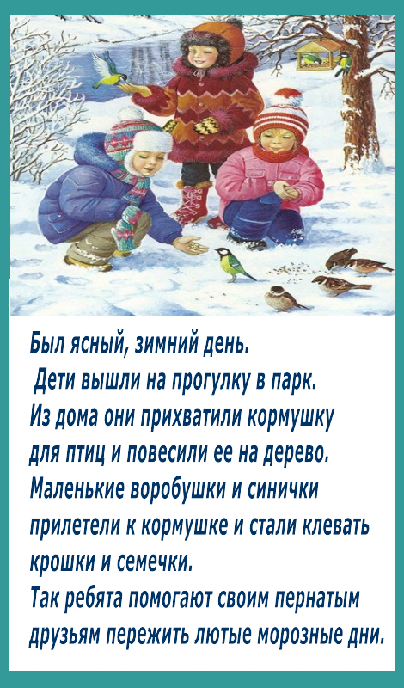
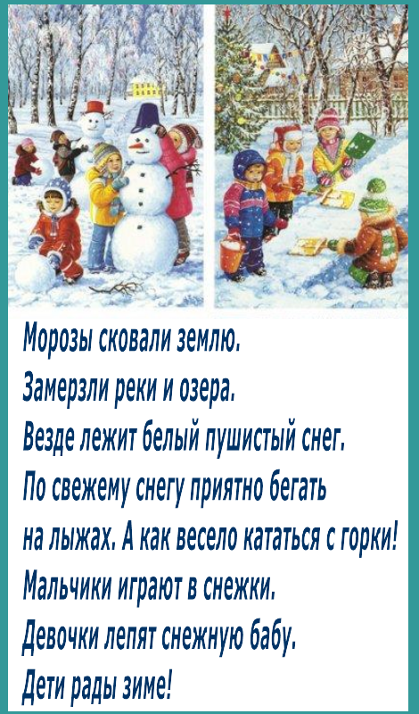

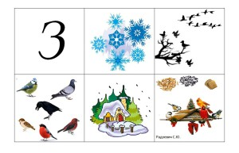
Сначала разъясните детям картинки-символы, задавая вопросы к каждой из них:
1. Какие три зимних месяца ты знаешь?
2. Какое небо бывает зимой?
3. Какие осадки выпадают?
4. Как выглядит земля зимой?
5. Какие стоят деревья?
6. Как люди одеваются зимой?
7. Как трудно зимой животным и птицам?
8. Какие зимние игры и забавы любят зимой дети?
